7 класс. Технология. Урок 13-14. 19.10. 2022 г.
Тема урока: Разработка и внедрение технологий многократного использования материалов. Применение экологически чистых и безотходных технологий.
Цели урока:
Способствовать формированию понятий: экологический мониторинг, природоохранные технологии.
Воспитание ответственного отношения к природе, к своему здоровью и здоровью

Изучение нового материала
Конституция Российской Федерации гарантирует:
- Каждый имеет право на благоприятную окружающую среду;
- Каждый обязан сохранять природу и окружающую среду и бережно относится к природным богатствам.
За последнее десятилетие проблемы загрязнения окружающей среды приняли глобальный характер! Бурный научно-технический прогресс,
безнравственное отношение к природным богатствам, нерациональное их использование привели к нарушению экологического равновесия, которое повлекло за собой последствия катастрофического характера в виде экологических кризисов и природных катастроф.
Загрязнение окружающей среды вызвано производственной деятельностью человека,
связано с отравлением воды, воздуха, земли, которое может влиять на здоровье и самочувствие человека.
Наиболее серьёзными проблемами нашего времени являются:
- Загрязнение окружающей природной среды отходами;
- Загрязнение мирового океана;
- Загрязнение атмосферы.
Особое значение в современных условиях приобретает использование научно-технического прогресса для решения природоохранных задач. Требуется надежная оценка состояния окружающей среды.
Определение. Экологический мониторинг – информационная система наблюдения и анализа окружающей среды, в первую очередь, загрязнений и эффектов, вызываемых ими в биосфере.
Мониторинг: наблюдение, оценка состояния, прогноз состояния природной среды.
«Мусорная цивилизация»
В связи с ростом численности населения Земли, ростом промышленного производства, более сложной становится проблема накопления бытового мусора.
Наиболее «грязными» отраслями промышленности являются – энергетика, металлургия, химическая, целлюлозно-бумажная. На каждого жителя России в среднем за год приходится 300-350 кг мусора, на жителя стран Западной Европы – 150-300 кг, США – 500-600 кг. Не случайно по отношению к нашему времени иногда применяют термин “мусорная цивилизация”.
--А задавали ли вы себе вопрос, попадают ли отходы в реки, моря, океаны?
Оказывается 75 г. сухого веса в твердом виде на одного человека в день
попадают в водные объекты, а в мире живёт более 6 миллиардов человек. Огромный остров из мусора образовался в Тихом океане благодаря безответственному отношению людей к природе и водным ресурсам. Это самое крупное скопление пластикового мусора в Мировом океане. Площадь мусорного острова варьирует от 700 тысяч до 15 миллионов квадратных километров.
Выводы
- Мусор гниёт, в атмосферу выделяются ядовитые вещества, отравляется воздух, воздухом мы дышим, дышат растения и животные.Людиболеют, расстения и животныепогибают.
- Кроме этого отходы и химические вещества попадают в почву, почва загрязняется. Из почвы ядовитые вещества попадают в растения. Растениями питаются люди и животные. Таким образом, вред наносится всей живой природе.
- Из почвы и из воздуха ядовитые вещества попадают в воду. А водой поливают растения, её пьют животные и люди. Опять наносится вред людям и всей живой природе.
Мусор - угроза для человечества. Что же делать?
Весь мусор надо собрать, рассортировать, переработать, получить полезные продукты.
Но кто же этим будет заниматься?
Переработку твердых отходов производят на мусороперерабатывающих заводах, отходы складируют в специально отведенных местах.
Администрация поселка обеспокоена увеличением количества свалок как официальных, так и несанкционированных. Вопрос об экологии района решается на административном уровне.
Практически весь мусор может найти вторую жизнь – достаточно лишь немного подумать. Например, что можно сделать со старыми покрышками?
Что можно произвести из мусора?
Природоохранные технологии
1) Переработка бытового мусора и промышленных отходов;
2) Рациональное использование лесов и пахотных земель;
3) Рациональное использование минеральных ресурсов;
4) Рациональное использование водных ресурсов;
5) Оборотное водоснабжение;
6) Ответственность за сохранение гидросферы.
- Что мы можем предложить для решения проблемы сохранения окружающей среды?
Пути решения природоохранных проблем.
- Первый путь состоит в разработке и применении принципиально новой «чистой» технологии производства, в переходе к малоотходным и безотходным производственным процессам. Этот путь является главным, поскольку он не просто уменьшает, а предупреждает загрязнение окружающей среды.
- Второй путь заключается в создании разного рода очистных сооружений, в применении малосернистого топлива, уничтожении и переработке мусора, строительстве дымовых труб высотой 200-300 м и более, рекультивации земель и др.
- Третий путь заключается в глубоко продуманном, наиболее рациональном размещении так называемых «грязных» производств, оказывающих отрицательное воздействие на состояние окружающей среды.

Правила бережного отношения к природе.
- Не забывайте, что загрязняют природу не только заводы, фабрики, фермы, но, возможно, и вы сами!
- Высаживая деревья, очищая родники, кормя птиц, ты помогаешь природе;
- Экономно относясь к продуктам, бережешь плодородие земли и труд людей;
- Починив подтекающий кран, бережешь чистую воду;
- Выключая свет, экономишь ресурсы и сберегаешь воздух от загрязнения;
- Сортируя мусор, даешь возможность снова делать полезные вещи;
- Отказавшись от курения, бережешь чистый воздух и здоровье свое и своих близких;
- Выкидывая мусор в урны и контейнеры, бережешь чистоту своего города от захламления, чужой труд.

Просмотрите видео
https://youtu.be/uZrIZQDgeYA

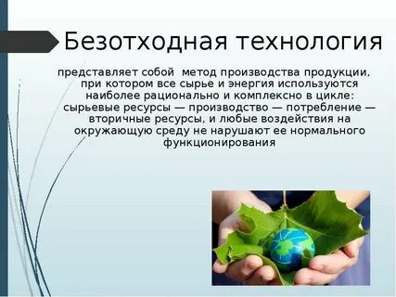

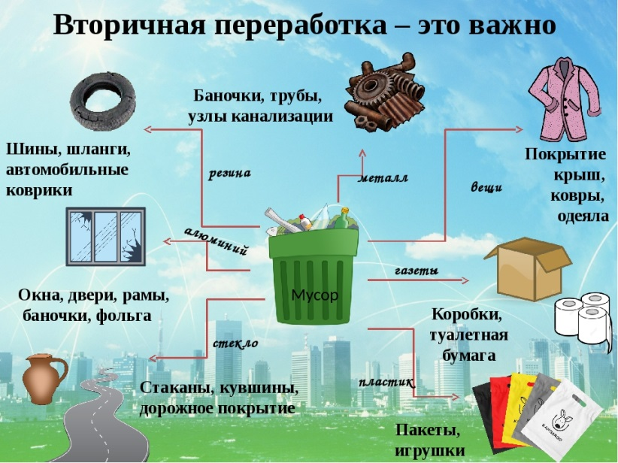

Вопросы для закрепления учебного материала
1. Что такое экологический мониторинг?
2. Приведите известные вам примеры безотходного производства.
3. Какие способы утилизации мусора вы знаете?
4. Какова роль гидросферы в жизнедеятельности человека?
5. Назовите факторы загрязнения водной среды.
6. В чем заключается опасность загрязнения вод?
7. Назовите основные технологии защиты гидросферы.
Домашнее задание.
Выполнить в тетрали краткий конспект по теме.
Подготовить сообщение об экологических проблемах района.
Выполненные задания в тетради фотографируйте , пересылайте в ( личный чат, на ВК, \ Телеграмм, на адрес Эл. Почты yulya.zakharchenko.66@ mail.ru ) для проверки .

